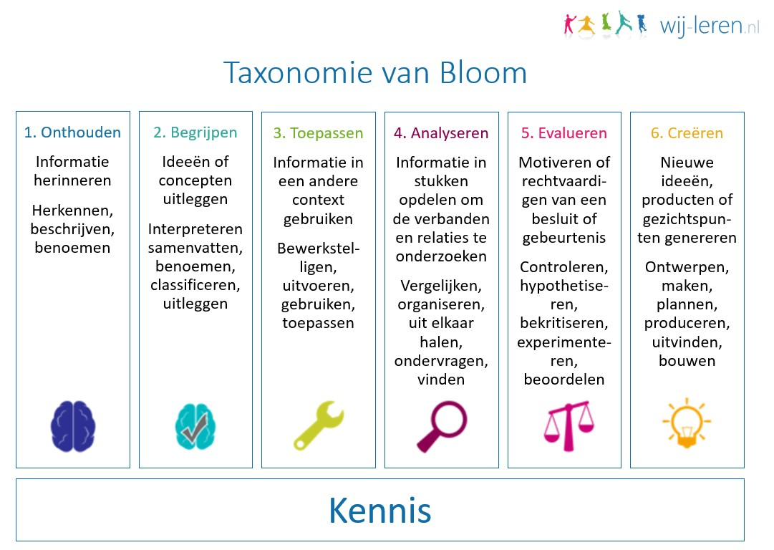
Vragen van vorig jaar 2023, zijn omgezet naar de taxonomie van Bloom

Bovenbouw
- **Onthouden (Herinneren):
** Wat was het hoofdthema en thema van jouw klas waar we ons de afgelopen weken op hebben gericht?

- **Begrijpen (Begrijpen):
** Kun je uitleggen op welke manieren we hebben gewerkt aan het thema van jouw klas?

- **Toepassen (Toepassen):
** Hoe hebben we het en thema van jouw klas toegepast tijdens verschillende vakken?

- **Analyseren (Analyseren):
** Kun je benoemen wat je hebt geleerd bij vakken zoals taal, rekenen, geschiedenis, Engels en drama in relatie tot het en thema van jouw klas?

- **Evalueren (Evalueren):
** Zijn er vakken waarbij je graag meer bezig was geweest met het thema van jouw klas? Waarom?

- **Creëren (Creëren):
** Welke andere activiteiten of leerervaringen had je willen hebben binnen dit thema?

- **Evalueren (Evalueren):
** Op een schaal van 1 tot 10, hoe leerzaam vond je het hoofdthema? Wat heb je allemaal geleerd tijdens deze periode?

Voor de middenbouw (groep 5-8):

- **Onthouden:
** Kun je het hoofdthema en thema van jouw klas van de afgelopen weken benoemen?

- **Begrijpen:
** Op welke manieren hebben we gewerkt aan het begrip van het thema?

- **Toepassen:
** Hoe heb je het thema toegepast tijdens verschillende vakken?

- **Analyseren:
** Wat heb je geleerd bij vakken zoals taal, rekenen, Engels en drama in relatie tot het thema?

- **Evalueren:
** Zijn er vakken waarbij je graag meer bezig was geweest met het thema? Waarom?

- **Creëren:
** Wat voor soort activiteiten had je willen doen of wat had je willen leren binnen dit thema?

- **Evalueren:
** Op een schaal van 1 tot 10, hoe leerzaam vond je het thema? Wat heb je allemaal geleerd tijdens deze periode?

Voor de onderbouw (groep 1-4)

1. *Onthouden:
* Wat hebben we de afgelopen weken geleerd?

2. *Begrijpen:
* Kun je uitleggen op welke manieren we hebben gewerkt aan wat we hebben geleerd?

3. *Toepassen:
* Hoe heb je wat we hebben geleerd toegepast in de verschillende vakken?

4. *Analyseren:
* Wat vond je het leukst om te leren bij vakken zoals taal, rekenen, Engels en drama?

5. *Evalueren:
* Was er een vak waarbij je graag meer had willen leren? Waarom?

6. *Creëren:
* Wat zou je nog meer willen doen/leren binnen wat we hebben geleerd?

7. *Evalueren:
* Hoe leuk vond je het leren de afgelopen weken? Wat vond je het leukste?

Een goede werkwijze om deze vragen te stellen, vooral bij onderbouwleerlingen, zou interactief en stimulerend moeten zijn. Hier zijn enkele suggesties:

1. **Gesprekskring:** Organiseer een kringgesprek waarbij leerlingen comfortabel kunnen zitten en zich vrij voelen om te praten. Begin met een inleidend verhaal of activiteit die verband houdt met het hoofdthema om de interesse te wekken.

2. **Visuele ondersteuning:** Gebruik visuele hulpmiddelen zoals afbeeldingen, grafieken of mindmaps om het hoofdthema te introduceren en de vragen te verduidelijken. Dit kan de aandacht van de leerlingen vasthouden en hun begrip vergroten.

3. **Actieve deelname:** Moedig alle leerlingen aan om deel te nemen aan het gesprek door open vragen te stellen en een positieve en ondersteunende sfeer te creëren. Geef de leerlingen voldoende tijd om na te denken over hun antwoorden voordat ze reageren.

4. **Groepswerk:** Laat leerlingen in kleine groepen discussiëren over de vragen en hun ideeën delen voordat ze deze met de hele klas bespreken. Dit kan leerlingen helpen om hun gedachten te ordenen en meer zelfvertrouwen te krijgen om te spreken in een grotere groep.

5. **Gebruik van concrete voorbeelden:** Gebruik concrete voorbeelden uit de dagelijkse ervaringen van de leerlingen om de vragen te verduidelijken en hun betrokkenheid te vergroten. Dit kan helpen om abstracte concepten toegankelijker te maken en de relevantie van het hoofdthema te benadrukken.

6. **Differentiatie:** Pas de manier van stellen aan op het niveau en de behoeften van de leerlingen. Bied indien nodig ondersteuning aan individuele leerlingen door extra uitleg te geven of vragen te herformuleren.

7. **Positieve bekrachtiging:** Moedig de inbreng van leerlingen aan door positieve feedback te geven en hun ideeën te waarderen, ongeacht of ze correct zijn. Dit kan hun zelfvertrouwen vergroten en een positieve leeromgeving bevorderen.

Door deze werkwijzen toe te passen, kunnen leerkrachten een effectieve en stimulerende omgeving creëren waarin onderbouwleerlingen worden aangemoedigd om te reflecteren, te communiceren en te leren over het hoofdthema en de gekoppelde vakken.

Voor de stagiaires die op een basisschool of betrokken bij een wijkproject, kunnen de vragen als volgt worden geformuleerd:
Hier zijn de vragen omgezet naar de taxonomie van Bloom:

1. **Onthouden (Herinneren):** Is het Wijkproject op jouw school in beeld en leeft het? Op welke wijze?

2. **Begrijpen (Begrijpen):** Kun je uitleggen hoe het Wijkproject wordt ervaren binnen het team, door de groepsleerkrachten en door de leerlingen?

3. **Toepassen (Toepassen):** Hoe wordt het Wijkproject geïntegreerd in de schoolomgeving? Wordt het besproken tijdens teamvergaderingen en zijn alle groepen en kinderen betrokken? Zijn er ouders betrokken bij het project?

4. **Analyseren (Analyseren):** Hoe worden leerlijnen gemaakt en andere vakken betrokken bij het Wijkproject? Is er zichtbare samenhang in de vakken voor de leerlingen?

5. **Evalueren (Evalueren):** Wordt het Wijkproject effectief gecommuniceerd naar ouders, bijvoorbeeld via de schoolwebsite of andere communicatiekanalen?

6. **Creëren (Creëren):** Hoe ben jij als stagiaire betrokken bij het Wijkproject? Heb je invloed op het project gehad? Op welke manier draag je bij aan het project in je eigen klaspraktijk?

Door deze vragen te stellen, kunnen stagiaires verschillende aspecten van het Wijkproject evalueren en analyseren, en mogelijke verbeterpunten identificeren voor toekomstige betrokkenheid.

Het doel van deze vragenlijst is om inzicht te krijgen in verschillende aspecten van het Wijkproject op de school, met name vanuit het perspectief van stagiaires. Door deze vragen te stellen, kunnen stagiaires:

1. De mate van bekendheid en betrokkenheid bij het Wijkproject beoordelen binnen het schoolteam, bij groepsleerkrachten en bij de leerlingen.
2. De implementatie van het Wijkproject in de schoolomgeving onderzoeken, zoals of het project wordt besproken tijdens teamvergaderingen, of alle groepen en kinderen deelnemen, en of ouders worden betrokken.
3. De integratie van het project in het curriculum evalueren, inclusief of er leerlijnen zijn gemaakt, of andere vakken erbij zijn betrokken, en of er zichtbare samenhang is voor de leerlingen.
4. De communicatie met ouders over het project onderzoeken, zoals of het project wordt gecommuniceerd via de schoolwebsite of andere communicatiekanalen.
5. Reflecteren op hun eigen betrokkenheid en bijdrage aan het project, en hoe ze het project in hun eigen klaspraktijk hebben geïmplementeerd of ondersteund.

Door deze vragen te beantwoorden, kunnen stagiaires waardevolle informatie verzamelen over het Wijkproject, wat hen kan helpen om hun rol binnen het project beter te begrijpen en om mogelijke verbeterpunten te identificeren voor toekomstige betrokkenheid. Daarnaast kan het ook bijdragen aan een breder begrip van de impact van het project binnen de schoolgemeenschap.

